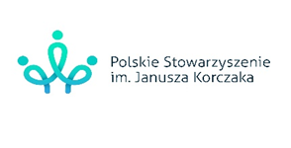

**Wojewódzki Konkurs na plakat wywołujący radość dzieci   
pt. „O uśmiech dziecka” – II edycja**

**Serdecznie zapraszamy uczniów klas IV – VIII szkół podstawowych na terenie   
województwa mazowieckiego do wzięcia udziału w konkursie plastycznym   
pt. „O uśmiech dziecka”.**

**Uczestnicy konkursu mają wykonać plakat o humorystycznej treści, który podobałby się dzieciom i wywoływał uśmiech na ich twarzach.**

**Na zwycięzców czekają atrakcyjne nagrody współfinansowane ze środków Urzędu Dzielnicy Bemowo m.st. Warszawy.**

Organizatorem Konkursu jest Szkoła Podstawowa z Oddziałami Integracyjnymi nr 301 im. Janusza Korczaka w Warszawie.

**Opis konkursu :**

Głównym celem Konkursu jest popularyzacja myśli pedagogicznej Janusza Korczaka „Kiedy śmieje się dziecko, śmieje się cały świat”.

Każdy autor może zgłosić do Konkursu **jedną pracę**, która nie była wcześniej publikowana.

Szczegóły Konkursu, informacje dotyczące przygotowywanych prac, w tym **wymiary pracy**, znajdują się w **Regulaminie konkursu**.

Prace należy nadsyłać drogą pocztową na adres szkoły**: Szkoła Podstawowa z Oddziałami Integracyjnymi nr 301, 01- 384 Warszawa ul. Brygadzistów 18 - z dopiskiem *Praca konkursowa „O uśmiech dziecka” – sekretariat* lub składać osobiście w sekretariacie szkoły.**

**Termin:** Termin składania prac konkursowych upływa **17. 05. 2021 roku, o godzinie 16.00.**

**Patronaty:**

Konkurs został objęty honorowym patronatem Pani Urszuli Kierzkowskiej Burmistrza Dzielnicy Bemowo m.st. Warszawy oraz Polskiego Stowarzyszenia im. Janusza Korczaka

***Konkurs nie należy do przedsięwzięć, które mogą być wymienione na świadectwie ukończenia szkoły.***

***Serdecznie zapraszamy do udziału w konkursie***

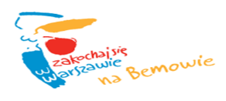***Organizatorzy***